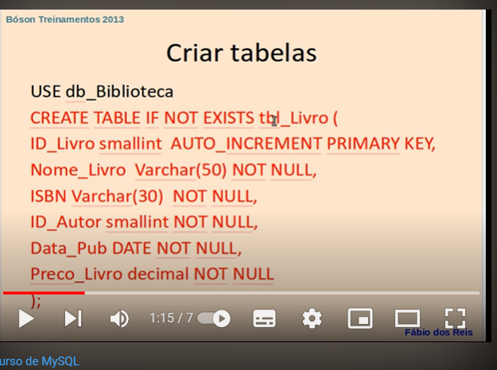

Crie uma tabela utilizando a linguagem SQL que tenha como atributos: ID_Livro, Nome_Livro, ISBN, ID_Autor, Data_Pub, Preco_Livro

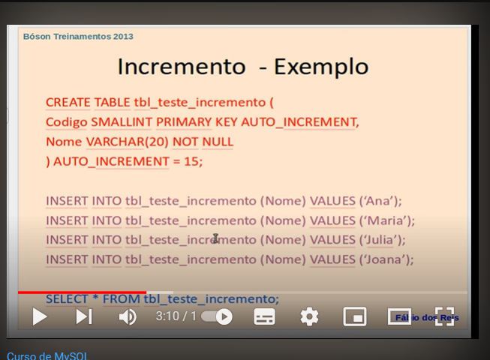

Auto incremento

Excluindo colunas de uma tabela

Adicionando coluna e adicionando uma chave estrangeira

É possível alterar o tipo de dado de uma coluna no SQL

Posso adicionar uma chave primária a uma tabela que ainda não tenha chave primária

Inserir dados

Consultas simples

Retornando duas consultas ou mais

Consultas com ordenação

Criar indicies

Filtrando dados



